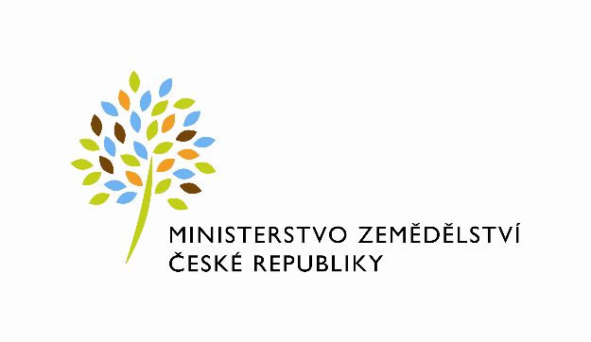
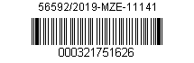

Dodatek č. 1 ke Smlouvě o nájmu prostoru sloužícího podnikání č. 216-2018-11141/1
uzavřený podle zákona č. 89/2012 Sb., občanský zákoník (dále jen „občanský zákoník“), a v souladu s ustanovením § 27 zákona č. 219/2000 Sb., o majetku České republiky a jejím vystupování v právních vztazích, ve znění pozdějších předpisů (dále jen „zákon č. 219/2000Sb.“)

mezi stranami:

Česká republika - Ministerstvo zemědělství
se sídlem Těšnov 65/17, Nové Město, 110 00 Praha 1,
za kterou právně jedná Mgr. Pavel Brokeš, ředitel odboru vnitřní správy, na základě organizačního řádu MZe v platném znění
IČ: 00020478
DIČ: CZ00020478 (v postavení výkonu samostatné ekonomické činnosti, osoba povinná k dani, s odkazem na § 5 odst. 1 a 2 a plátce dle § 6 zákona č. 235/2004 Sb., o dani z přidané hodnoty, ve znění pozdějších předpisů)
bankovní spojení: ČNB Praha 1
číslo účtu: 19-1226001/0710 - nájem
1226001/0710 - služby

Kontaktní osoba: Hana Kasalová, referent odboru vnitřní správy
Klostermannova 635/III., 337 01 Rokycany
Telefon: 725 832 086, 371 722 639
e-mail: hana.kasalova@mze.cz

(dále jen „pronajímatel“ na straně jedné)

a

Bc. Monika Zíková
se sídlem Velká Buková 20, 270 23 Křivoklát
zapsaný v živnostenském rejstříku vedeném Městským úřadem Rakovník
IČ: 72062541
DIČ: xxxxxxxxxxxxxxxxxx
bankovní spojení: xxxxxxxxxxx
číslo účtu: xxxxxxxxxxxxxxxxxxx

(dále jen „nájemce“ na straně druhé)

(a oba společně „smluvní strany“)

Předmětem tohoto dodatku je úprava výše nájemného.

Článek I.

S účinností od 1. 1. 2020 se ruší odstavec 1) článku V. Smlouvy a nahrazuje se novým zněním:

1) Nájemné za předmět nájmu činí 600,- Kč bez DPH za 1m²/rok, tj. 11 040,- Kč bez DPH ročně. Nájemné je stanoveno po dohodě smluvních stran nejméně ve výši v místě obvyklé v době uzavření nájemní smlouvy s přihlédnutím k nájemnému za nájem obdobných nebytových prostor za obdobných podmínek.
V souladu s ustanovením § 56a zákona č. 235/2004 Sb., o dani z přidané hodnoty, ve znění pozdějších předpisů, je nájem nemovité věci osvobozen od DPH.

Článek II.

Ostatní ustanovení Smlouvy zůstávají beze změn.
Dodatek č. 1 nabývá platnosti dnem podpisu oběma smluvními stranami.
Dodatek č. 1 je vyhotoven ve čtyřech stejnopisech, z nichž pronajímatel obdrží tři stejnopisy a nájemce jeden stejnopis.

V Praze dne V Rakovníku dne

Pronajímatel: Nájemce:

………………………………………………….. ………………………………

Česká republika – Ministerstvo zemědělství Bc. Monika Zíková
Mgr. Pavel Brokeš
ředitel odboru vnitřní správy

